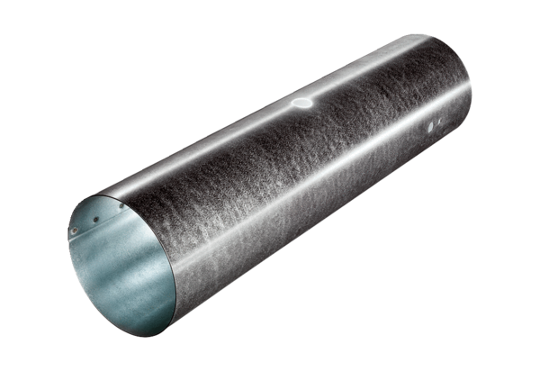Rohrstück für Stellmotor MSR 125Verpackungseinheit: 1 StückSortiment: C
Artikelnummer: 0092.0511Hersteller: MAICO

